深度分析 巧妙转化

——对2022年全国卷两道高考题的再探究

摘要:极点与极线问题是历年高考的重点考查背景知识之一，本文就极点与极线构成的自极三角形与调和线束的斜率问题进行了深入探究，并结合2022年全国卷的两道高考真题再探究与再分析，从而使抛物线以及椭圆的问题较简捷地证出，也为高三备考的莘莘学子们提供一些有益的解题建议。

关键词: 极点与极线 转化

1. 【知识准备】
2. 极点与极线

已知椭圆（*a*＞*b*＞0），则称点和直线为椭圆的一对极点和极线.极点和极线是成对出现的.

从定义我们共同思考和讨论几个问题并写下你的思考:

（1）若点在椭圆上，则其对应的极线是什么?

（2）椭圆的两个焦点对应的极线分别是什么?

（3）过椭圆外（上、内）任意一点，如何作出相应的极线？

2.自极三角形

圆锥曲线内接四边形的相对两边延长相交于两点与内接四边形的两对角线交点构成自极三角形.

如图，若点在曲线外，过点作两条割线依次交曲线于且与交于，延长交于点,则直线即为点所对应的极线，三角形PMN为自极三角形。

图1

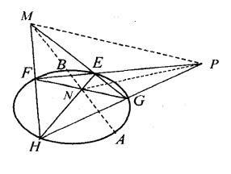

3.调和线束的斜率倒数成等差数列

（1）调和点列与调和线束

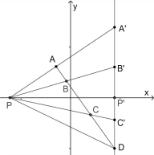1.设两点*C、D* 内分与外分同一线段 *AB* 成同一比例，即 ，则称点C和*D*调和分割线段 *AB* ，或称 *A* 、*B* 、*C*、*D* 为调和点列 (特别地，若 *C* 为 *AB* 的中点时，则 *D* 为无穷远点) .若从直线外一点 *P* 引射线*PA* 、*PC*、*PB* 、*PD* ，则称该线束为调和线束，且 *PA*与 *PB* 共轭，或 *PC* 与 *PD* 共轭，且

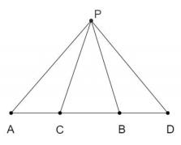

图3

图2

（2）调和线束的斜率倒数成等差数列

若直线*PA* , *PB*, *PC*, *PD* 为调和线束且斜率均存在，则 

证明：如图，过*D* 作 *x* 轴的垂线与 *x* 轴交于*P*' ，另外交 *PA* , *PB*, *PC* 于 *A*' , *B*' , *C*' 点.由调和线束性质可知， *A*' , *B*' , *C*' , *D* 也成调和点列，那么： ，该式两端同除 *PP*' .则

则

二、【问题剖析】

（2022全国甲卷）设抛物线的焦点为*F*，点，过*F*的直线交*C*于*M*，*N*两点．当直线*MD*垂直于*x*轴时，．

（1）求*C*的方程；

（2）设直线与*C*的另一个交点分别为*A*，*B*，记直线的倾斜角分别为．当取得最大值时，求直线*AB*的方程．

解：（1）略

（2）如图4记设直线代入得：得所以（抛物线的平均性质），因此有，所以直线过点

延长抛物线内接四边形相对两边分别交于P、Q由极点与极线知识知三角形为自极三角形，所以

点的横坐标为-2（因为以为极点的极线是，记与

轴交于E点，记与轴交于Ｇ点，由米勒定理（张角最大时，的外接圆与相切）

所以，结合直线过点得直线AB的方程：

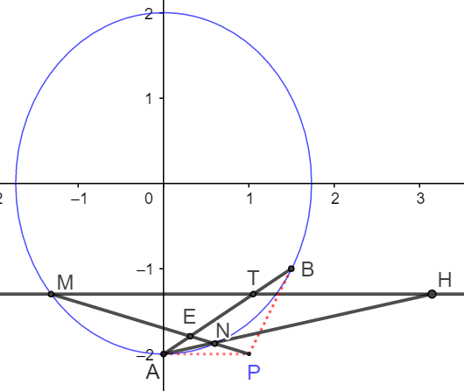

图5



图4

（2022全国乙卷）已知椭圆的中心为坐标原点，对称轴为坐标轴，且过，两点.

（1）求的方程；

（2）设过点的直线交于两点，过且平行于轴的直线与线段交于点，点满足.证明：直线过定点.

解析：如图5（1）.

（2）第二问的特点就是“点多线杂”，但既然有了以及椭圆的方程的方程，那么点关于椭圆的极线方程就一定可以算出，即①.那么这条极线是啥？通过完全四边形在图中找到极线几乎不可能（因为这个极线是用切线形式给出），所以，此题巧妙就在这里，题干给了，坐标，经过计算发现，方程亦是，于是，记为点关于椭圆的极线.

如图，设于交于点，则为调和点列，直线为调和线束②.若过点做的平行线分别与交于，则一定有③，因此我们可以得到，直线过定点.

事实上一个等腰三角形某内角平分线与它的外角平分线是相互垂直的，本题相当于的内角平分线是的外角平分线是

此外，由等差定理得

所以，

又因为

所以，,即三点共线，故过定点.

通过上面两道2022年高考题的分析不难发现问题的本源是极点与极线，其中涉及米勒定理及斜率的等差定理等，运用好这几种知识就使得问题运算大大简化，值得读者进一步思考。

[参考文献]1.宋波，有关圆锥曲线切线的一组“殊途同归”的结论，[J]中学数学研究，2015，（12），27-30；

2.天朋朋，三直线斜率等差性质的本质与推广，[J]数学通讯，2019，（11）上半月.